Wi.-Pr. Fertigwinkel 1500 mm 279 U/FW-L Aluminium eloxiert silber 0 - 4,5 mm runde Ecken 90°

Küberit Profile Systems

Eigenschaften

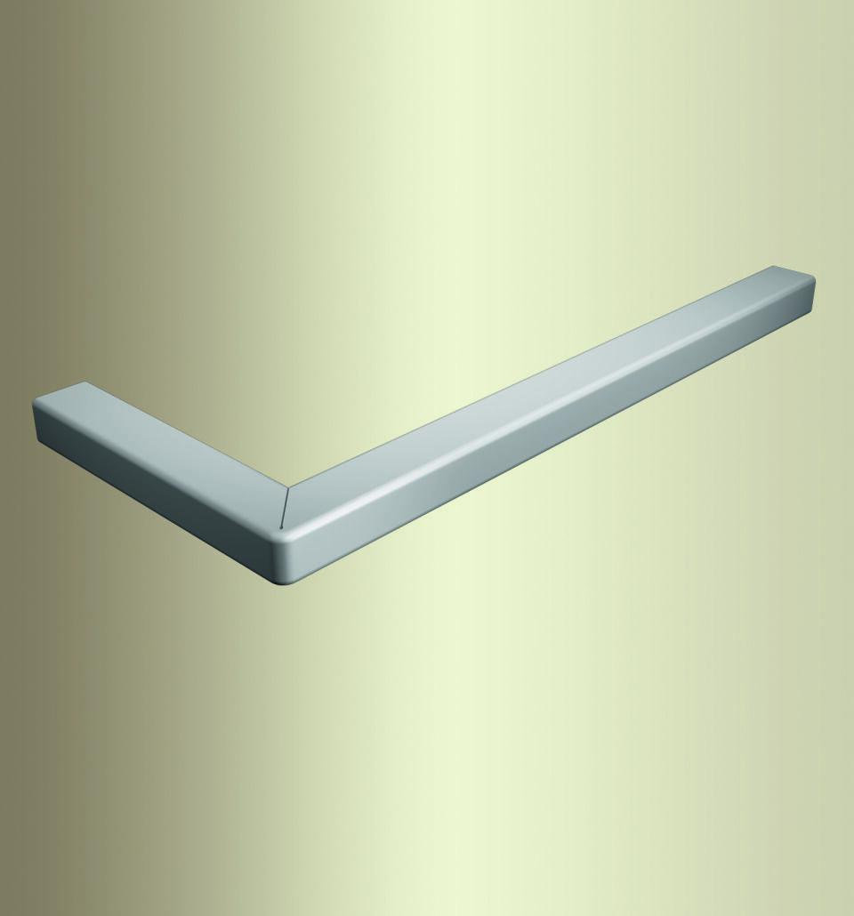

GTIN:

4019907333568

HAN:

2112790749

Farbton

silber

Oberfläche

eloxiert

Profilart

Winkelprofil

Werkstoff

Aluminium

Breite (mm)

300,00

Höhe (mm)

7,00

Länge (mm)

1.500,00

Stärke (mm)

1,50

Fugenbreite (mm)

0,00 - 4,50

Farbtonbezeichnung Hersteller

F4 silber